大数据智能养老平台需求分析（SRS版）
目录
第一章 项目背景 1
第二章 项目概述 1
2.1 建设内容 1
2.2 建设目标 1
2.3 建设规模 1
第三章 需求分析 1
3.1 业务需求 1
3.2 功能需求 2
3.3 非功能需求 7
第四章 核心业务流程图 9
4.1 应急处置流程图 10
4.2 服务预约流程图 11
4.3 健康数据处理流程图 12
4.4 用户注册与绑定流程图 12
第五章 数据库设计 13
5.1 数据库设计原则 13
5.2 实体与关系设计 14
5.3 表结构设计 17
5.4 数据库性能与安全设计 26
5.5 数据库扩展性设计 27
第六章 页面原型设计 28
6.1 居家老人端页面：极简与安全 28
6.2子女/监护人端页面：远程关怀与代办 28
6.3 养老服务提供商页面：订单履约与财务 29
6.4运营管理方页面：全局管控与调度 29
6.5监管部门页面：合规性与政策支持 29

第一章 项目背景
描述当前老龄化社会现状（如老年人口数量增长、居家养老占比提升）、行业痛点（养老服务资源分散、供需匹配低效、安全风险预警滞后、健康管理缺乏个性化）、相关政策支持（如《“十四五”国家老龄事业发展和养老服务体系规划》《智慧健康养老产业发展行动计划》）、技术支撑条件（大数据、物联网、人工智能在养老领域的成熟应用），说明本平台建设的必要性与政策、技术可行性。

第二章 项目概述

2.1 建设内容
整合居家养老服务资源（服务提供商、医疗机构、智能设备厂商），搭建“数据采集-分析-应用-监管”一体化平台，包含大数据处理、用户管理、健康管理、安全应急、生活照料等核心模块，支持多终端（APP、智能硬件、web端）接入。

2.2 建设目标
- 实现养老服务供需高效对接，通过大数据匹配提升服务响应效率；
- 构建智能化安全预警与健康管理体系，降低居家养老风险；
- 提供数据化管理与监管工具，支撑运营决策与行业监管；
- 适配老年群体使用习惯，打造极简、安全、可靠的智能养老服务入口。

2.3 建设规模
覆盖XX区域XX万居家老人，对接不少于XX家养老服务提供商、XX家医疗机构，支持主流品牌智能设备（血压计、跌倒传感器等）接入，满足万级用户并发使用需求。

第三章 需求分析

3.1 业务需求
- 居家老人：通过极简操作享受安全监测、健康管理、生活照料、精神慰藉服务，核心诉求为安全保障、健康干预、服务便捷性。
- 子女/监护人：远程查看老人健康与安全状态，接收异常预警，代老人预约服务并跟踪进度，核心诉求为实时同步、预警及时、操作高效。
- 养老服务提供商：获取精准订单，实现人员排班、服务记录上传、费用结算，核心诉求为订单匹配精准、运营成本降低、结算高效。
- 运营管理方：管理用户与服务资源，监管服务质量，通过数据统计支撑决策，核心诉求为管理可视化、调度高效、考核有据。
- 监管部门：监测服务合规性，获取老龄化与服务需求统计数据，接收异常行为预警，核心诉求为数据权威、监管实时、政策支撑有力。

3.2 功能需求

3.2.1 大数据模块
3.2.1.1 数据采集
- 自动采集：对接智能设备（血压计、血糖仪、跌倒传感器、燃气报警器等），实时采集健康数据（心率、血压、血糖等）、安全数据（跌倒状态、燃气浓度、活动轨迹等），支持MQTT协议接入，采集延迟≤30秒。
- 逻辑范围校验：系统内置健康数据正常范围基准（如收缩压90-140mmHg、心率60-120次/分），对传感器传回的超出合理范围的异常数据（如收缩压500mmHg），在清洗阶段自动剔除，同时记录设备异常状态并推送提醒，避免脏数据入库。
- 手动采集：支持用户（老人/子女）、服务人员、医护人员手动填报数据（如就医记录、服务结果、症状描述），提供标准化填报模板，数据提交后自动校验格式正确性。
- 数据范围：覆盖健康数据、安全数据、行为数据（服务预约记录、使用习惯）、服务数据（订单信息、服务记录、评价反馈）、外部关联数据（医疗机构诊疗数据、区域老龄化统计数据）。
3.2.1.2 数据处理
- 数据清洗：去除冗余数据、修正错误数据（如异常血压值），数据清洗准确率≥99%。
- 数据整合：按用户ID、时间维度整合多来源数据，形成统一用户数据档案，支持跨模块调用。
- 数据加密：对敏感数据（健康信息、身份信息、位置信息）进行加密处理（传输采用HTTPS，存储采用AES加密），防止数据泄露。
3.2.1.3 数据分析
- 健康趋势分析：基于历史健康数据，预判慢病发展趋势，趋势预判准确率≥85%。
- 需求偏好挖掘：分析用户服务预约记录，识别偏好服务类型、时间、提供商，支撑个性化推送。
- 安全异常识别：通过算法识别跌倒、长时间无活动、燃气泄漏等异常情况，异常识别响应时间≤1秒。

3.2.2 用户管理模块
3.2.2.1 账号注册与认证
- 多角色注册：支持居家老人、子女/监护人、服务提供商、运营管理方、监管部门注册账号，区分注册入口。
- 实名认证：需上传身份证照片或人脸识别完成认证，确保身份合法，认证通过率≥99%。
- 关联关系绑定：子女/监护人账号可与老人账号绑定，绑定需老人/监护人授权确认。
3.2.2.2 信息维护
- 个人信息管理：用户可修改姓名、联系方式、地址等信息，运营管理方可审核、修改公共信息（如服务提供商资质信息）。
- 设备绑定：支持扫码绑定智能设备，自动识别设备类型，绑定流程≤3步，支持设备解绑与重新绑定。
- 紧急联系人设置：老人/子女可设置最多3名紧急联系人，填写姓名、电话，用于安全预警推送。
3.2.2.3 权限管理
- 基于RBAC模型：按角色分配权限，支持权限动态调整。

- 权限细分：
老人：查看个人健康/安全数据、接收提醒、基础服务预约（健康独立型）。
- 子女：查看绑定老人数据、代预约服务、接收预警、评价服务。
- 服务提供商：查看订单、排班管理、上传服务记录、结算费用。
- 运营方：用户审核、资源调度、服务监管、数据统计。
- 监管部门：合规监测、数据查询、异常查看。

3.2.3 健康管理模块
3.2.3.1 健康数据展示
- 实时展示：以图表形式展示心率、血压、血糖等实时数据，老年端字体≥16号，支持数据刷新（手动/自动）。
- 历史查询：支持按日、周、月查询历史健康数据，可导出PDF格式报告。
- 多端同步：健康数据同步至老人端、子女端、服务提供商端、医护端（授权后）。
3.2.3.2 健康干预服务
- 个性化评估：基于大数据分析生成健康评估报告，包含健康状况评级、风险点提示。
- 干预建议：提供饮食、运动、用药个性化建议，支持文字+语音推送。
- 提醒功能：设置慢病用药提醒、健康监测提醒，支持自定义提醒时间、频率，提醒方式包含弹窗+语音。
3.2.3.3 数据同步与预约（暂定）
- 诊疗数据同步：对接医疗机构系统，同步门诊、住院、体检报告数据，对接成功率≥95%。
- 体检预约：支持在线预约体检机构与套餐，预约后生成订单，发送预约提醒。
- 报告管理：存储体检报告、诊疗报告，支持在线查看、下载，报告留存≥5年。

3.2.4 安全应急模块
3.2.4.1 应急呼叫功能
- 多终端支持：支持手机APP、智能手表、居家呼叫器一键呼叫，呼叫按钮在老年端固定显示，无遮挡。
- 信息同步推送：呼叫触发后，同步推送老人位置、健康数据、呼叫类型至紧急联系人、服务提供商、急救中心，推送延迟≤3秒。
- 呼叫记录：记录呼叫时间、响应人员、处置结果，留存≥1年，支持查询。
3.2.4.2 安全预警监测
- 异常监测类型：支持跌倒监测、燃气/烟雾泄漏监测、长时间无活动监测、健康数据异常监测（如血压超标）。
- 预警阈值设置：支持用户（或运营方）自定义预警阈值（如长时间无活动≥6小时触发预警）。
- 预警推送：采用多渠道推送（APP弹窗、短信、电话），确保相关方及时接收，无漏推。
3.2.4.3 应急处置流程
- 响应机制与状态流转：服务提供商接收预警后，需在15分钟内响应，预警状态按“未响应→已派单→到场处理→处置完成→误报闭环”逐步流转，系统实时更新状态并同步至所有关联方；紧急情况（如跌倒）需上门处置，确保多人协作时无重复处理、漏处理问题。
- 联动急救：严重异常情况自动对接急救中心，同步老人位置与健康数据。（暂定）
- 结果反馈：处置完成后，服务人员需上传处置结果（文字+照片），系统同步至相关方，形成闭环。

3.2.5 生活照料模块
3.2.5.1 服务预约
- 服务类型：包含家政服务（保洁、做饭）、专业护理（慢病护理、康复训练）、日常代购（药品、生活用品）等。
- 筛选功能：支持按服务类型、区域、价格、服务人员评级筛选，筛选结果展示时间≤1秒。
- 预约流程：选择服务→确认时间→提交订单→服务商接单→服务履约，流程步骤≤5步。
3.2.5.2 服务匹配与调度
- 自动匹配：基于用户需求、服务人员技能、距离等因素，通过大数据自动匹配服务商，匹配准确率≥80%。
- 人工调度：运营方可手动调整订单分配，支持批量调度，调度操作实时生效。
- 排班管理：服务商可查看订单，为服务人员排班，支持排班表导出、修改。
3.2.5.3 服务跟踪与结算
- 进度跟踪：用户可查看服务人员实时位置、服务状态（未上门/服务中/已完成）。
- 评价反馈：服务完成后，用户可进行星级（1-5星）+文字评价，评价内容同步至运营方与服务商。
- 费用结算：支持线上支付（微信、支付宝）、线下支付。线上支付完成后订单自动同步为“已支付”；线下支付需服务商上传收款凭证，经运营方审核通过后，订单状态变更为“已结算”，审核记录留存至系统审计日志表，系统自动核算费用。服务商提现需遵循T+7结算周期，待周期届满无用户投诉或纠纷后，方可发起提现申请，提现审核时间≤24小时，避免资金追回风险。
- 发票申请：用户可申请电子发票，系统生成发票并推送至用户邮箱，发票留存≥3年。

3.2.6 精神慰藉与文娱模块
3.2.6.1 精神慰藉服务
- 在线陪伴：提供社工在线文字/语音陪伴服务，社工响应时间≤30分钟。
- 心理疏导：对接专业心理咨询师，支持预约心理疏导服务，预约后生成服务订单。
3.2.6.2 文娱内容推送
- 适老化内容：推送戏曲、评书、健康知识等短视频、音频，无广告弹窗，支持语音控制播放/暂停。
- 线上兴趣班：发布书法、绘画、智能手机使用等线上兴趣班信息，支持在线报名、课程回看。
3.2.6.3 线下活动管理
- 活动发布：运营方发布社区聚餐、近郊旅游等线下活动，包含活动时间、地点、人数限制、报名条件。
- 在线报名：用户可在线报名，系统统计报名人数，报名截止前24小时发送活动提醒。

3.2.7 数据可视化与管理模块
3.2.7.1 数据仪表盘
- 多维度展示：运营方/监管方端展示核心数据，包含服务订单量、预警次数、健康数据分布、服务满意度、合规达标率等。
- 筛选与钻取：支持按时间（日/周/月/年）、区域、服务类型筛选数据，可下钻查看明细数据。
- 导出功能：支持将数据导出为Excel、PDF格式，导出成功率≥99%。
3.2.7.2 运营管理功能
- 人员管理：管理服务人员信息，包含资质审核、技能标签设置、考核评分。
- 订单管理：审核订单、处理订单投诉、取消异常订单，支持订单批量操作。
- 费用管理：对账、核算平台服务费、处理退款申请，对账误差率≤0.5%。
3.2.7.3 监管功能
- 合规监测：监测服务提供商资质合规性、服务流程规范性，生成合规报告。
- 异常预警：接收服务异常行为预警（如虚假服务、超时响应），支持预警核查与处置。
- 趋势分析：生成老龄化趋势、服务需求分布、预警类型分布等统计报告，支持自定义统计维度。

3.2.8 适老化适配模块
3.2.8.1 交互适配
- 语音交互：支持普通话和主流方言，识别准确率≥95%，核心功能（呼叫、查询数据）可通过语音完成。
- 操作简化：核心功能操作步骤≤3步，无复杂跳转，按钮尺寸≥48px，便于老人点击。
- 紧急呼叫固定：紧急呼叫按钮在老年端所有页面固定显示，位置居中偏下，无遮挡。（暂定，可能容易误触？）
3.2.8.2 界面适配
- 视觉设计：支持大字体（最大24号）、高对比度模式（黑白/红蓝配色）、手势放大（最大放大2倍），无闪烁元素。
- 干扰控制：无广告弹窗、无强制推送，仅展示核心功能与必要提醒。
3.2.8.3 辅助功能
- 屏幕朗读：支持页面文字朗读，朗读语速可调节，覆盖所有核心功能模块。
- 错误提醒：操作错误时提供语音+文字提醒，明确错误原因与修正方式。
- 远程协助：支持子女远程操控老人端账号，协助完成复杂操作（如预约服务）。
- 无网应急：无网络环境下，仍可触发应急呼叫（依托本地存储与基站定位）；同时将紧急联系人电话、老人核心身份信息缓存至手机本地存储（SQLite/LocalStorage），确保断网瞬间APP可正常显示呼叫号码，保障呼叫功能不受网络影响。

3.3 非功能需求

3.3.1 技术选型
前端开发
- 框架：Vue.js（组件化开发，适配多终端，开发效率高）+ 适老化UI组件库（已验证适配老年端操作习惯）。
- 工具：Webpack（打包工具）、Axios（HTTP请求）。
- 附加技术：语音交互组件（百度语音/科大讯飞）、屏幕朗读组件、响应式布局适配多终端。
后端开发
- 框架：Spring Boot（Java），提供RESTful API，稳定性强、容错率高。

- 数据库：仅采用MySQL关系型数据库，用于存储用户、订单、健康核心数据、设备数据、日志数据及行为数据等全量业务数据，依托MySQL事务处理、索引优化及高兼容性特性，满足平台所有数据存储与调用需求。针对海量健康历史记录、设备时序数据等场景，采用按月分表及冷热数据分离存储策略，支撑高并发写入与查询；同时强化Redis缓存的读压力分担作用，缓存高频访问数据（如用户基础信息、健康阈值配置、实时设备状态），降低单机MySQL承载压力，适配万级并发访问需求，取消非关系型数据库及时序数据库依赖，确保技术选型与性能需求完全一致。
- 文件存储：阿里云OSS（存储老人档案、服务记录、音视频文件，安全性高、弹性扩展）。
- 安全技术：JWT令牌认证、HTTPS加密、数据脱敏、SQL注入/XSS防护。
其他工具与技术
- 大数据处理：Hadoop/Spark分布式计算框架（适配海量数据挖掘分析）。
- 物联网接入：MQTT协议（低功耗、低延迟，适配智能设备数据传输）。
- 搜索引擎：Elasticsearch（实现服务、内容全文检索，检索响应时间≤1秒）。
- 数据分析：Python+Pandas/Numpy（数据挖掘）、ECharts（数据可视化）。
- 自动化测试：Jest（前端单元测试）、Postman（API测试）、Selenium（自动化UI测试）。
- 部署与运维：
- 容器化：Docker + Docker Compose（简化部署流程，保障环境一致性）。
- 服务器：Nginx（反向代理）、Redis（缓存，提升响应速度）。
- 云服务：阿里云（负载均衡、CDN加速、弹性计算，支撑高并发）。
- 开发工具：
- IDE：IntelliJ IDEA（Java）、VS Code（前端）。
- 版本控制：Git + Github（代码管理）。
- 协作工具：Jira（项目管理）、Swagger（文档管理）。
- CI/CD：Jenkins（自动化部署）。

3.3.2 性能需求
- 响应速度：页面加载时间≤2秒，数据查询时间≤1秒，应急预警推送时间≤3秒，语音交互响应时间≤1.5秒。
- 并发能力：支持万级并发用户访问，峰值订单处理能力≥500笔/分钟，设备数据采集并发≥1000条/秒，无卡顿、丢数。
- 存储能力：海量数据弹性存储，历史数据保存≥5年，单用户数据存储上限≥10GB。
- 可用性：平台全年可用率≥99.9%，应急呼叫功能全年可用率100%，故障恢复时间≤1小时。

3.3.3 安全需求
- 数据安全：敏感数据（健康信息、身份信息、位置信息）加密存储与传输，严格权限管控，防止泄露、篡改、滥用。
- 账号安全：支持“密码+短信验证/人脸识别”双因素登录，异常登录（异地、多次密码错误）实时预警，账号锁定机制（连续5次错误锁定1小时）。
- 漏洞防护：定期（每月）进行系统漏洞扫描，高危漏洞修复响应时间≤24小时，支持安全渗透测试。
- 数据备份：采用“每日增量备份+每周全量备份”策略，备份数据异地存储，备份成功率100%，数据丢失可在30分钟内恢复。

3.3.4 兼容性需求
- 终端适配：支持智能手机（Android 8.0+、iOS 12.0+）、平板电脑、智能手表、电脑（Windows 10+、Mac OS 10.15+）、居家呼叫设备。
- 浏览器适配：支持Chrome 80+、Firefox 75+、Edge 80+、Safari 13+。
- 接口适配：支持与主流医疗机构系统、支付系统（微信支付、支付宝）、智能设备厂商（华为、小米、欧姆龙）接口对接，接口适配成功率≥95%。

3.3.5 数据合规需求
- 遵循《个人信息保护法》《养老服务数据安全规范》《网络安全法》等相关法规，采集用户数据需明确告知用途、范围、存储周期，获取本人/监护人授权。
- 支持用户注销账号并删除全部数据，数据删除后不可恢复，留存注销记录≥3年。
- 禁止将用户隐私数据用于商业化流转，数据共享需经授权并签订保密协议，监管部门数据调取需符合法定流程并留存记录。

第四章 核心业务流程图

4.1 应急处置流程图
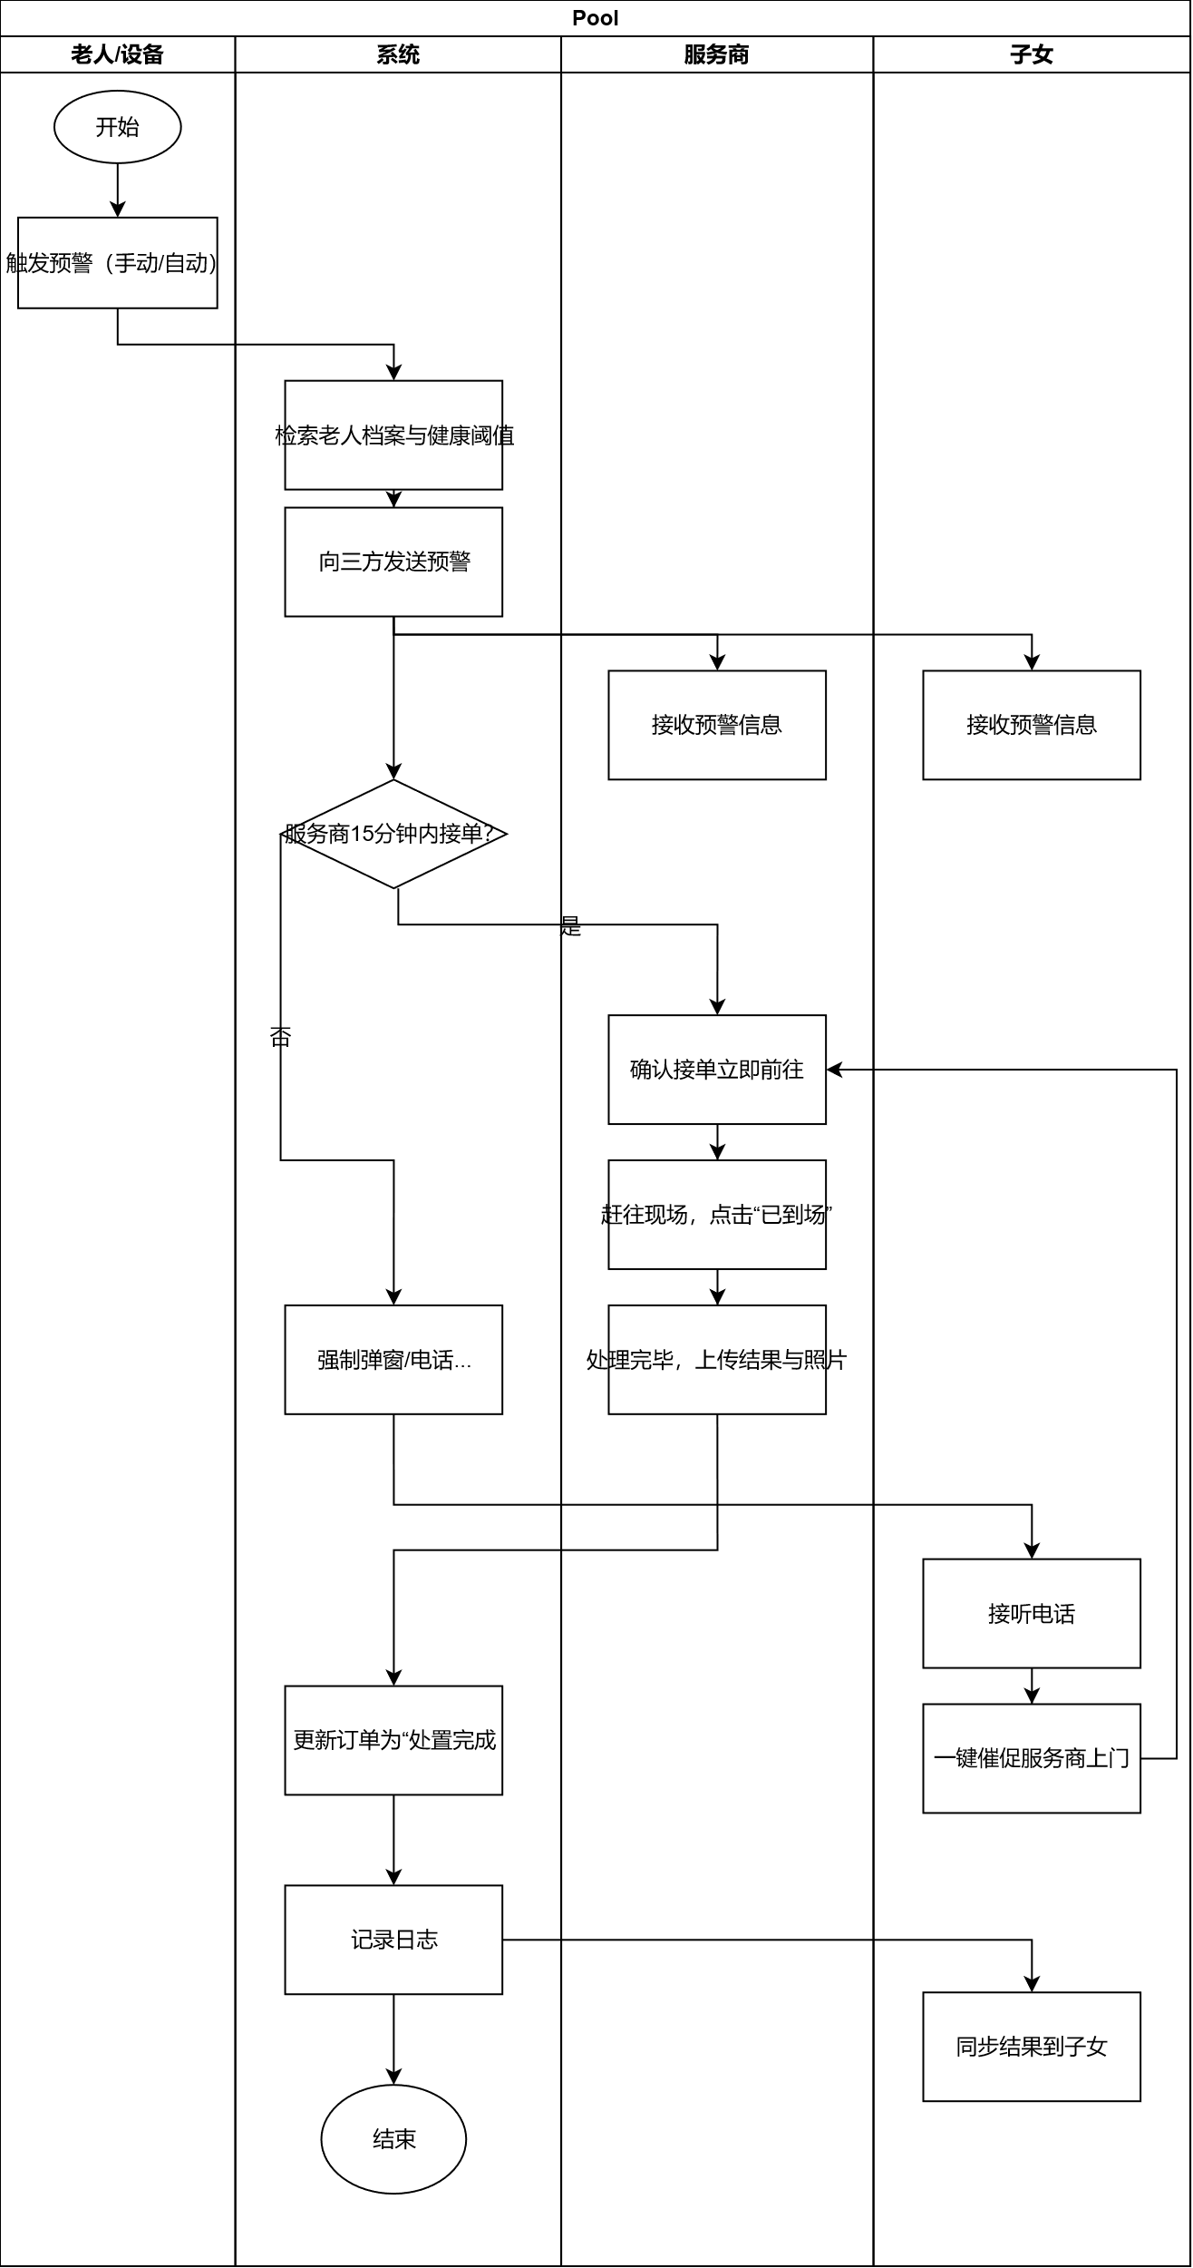
Plain Text
老人触发预警（设备自动监测/手动呼叫）→ 系统采集预警信息（位置、健康数据）→ 同步推送至紧急联系人、服务提供商、急救中心 → 服务提供商响应（≤15分钟）→ 上门处置/急救联动 → 上传处置结果 → 系统记录归档 → 同步结果至相关方

4.2 服务预约流程图
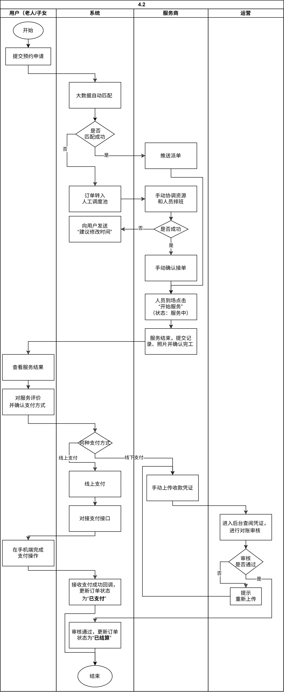
Plain Text
用户（老人/子女）发起服务预约 → 选择服务类型、时间、需求 → 系统大数据匹配服务商 → 服务商接单确认 → 生成服务订单并同步 → 服务人员上门服务 → 上传服务记录与照片 → 用户评价 → 系统结算费用 → 订单归档

4.3 健康数据处理流程图
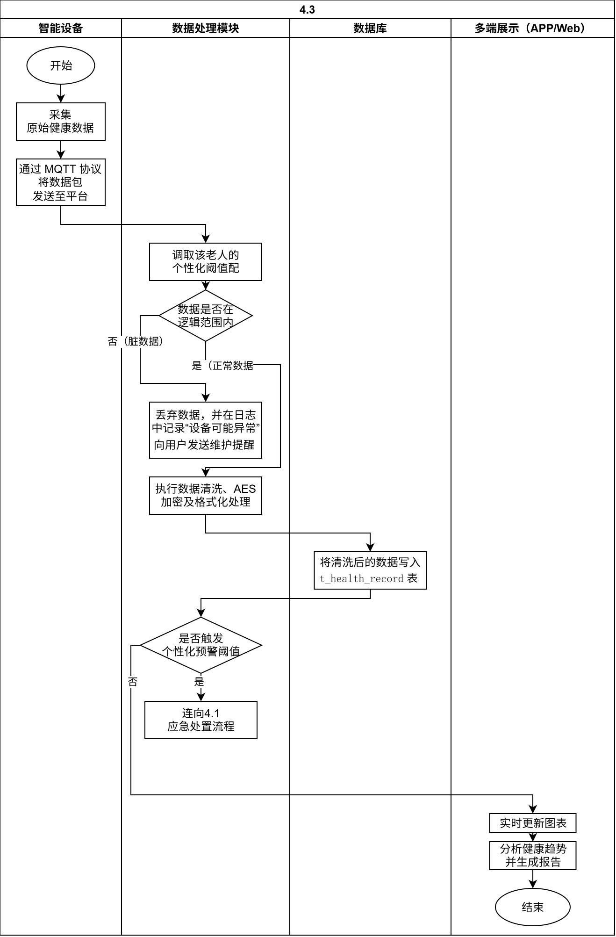
Plain Text
智能设备采集健康数据 → 数据传输至平台 → 大数据模块清洗、整合、加密 → 实时展示至多端 → 分析数据趋势/异常 → 正常数据留存 → 异常数据触发预警 → 推送提醒与干预建议 → 生成健康报告

4.4 用户注册与绑定流程图
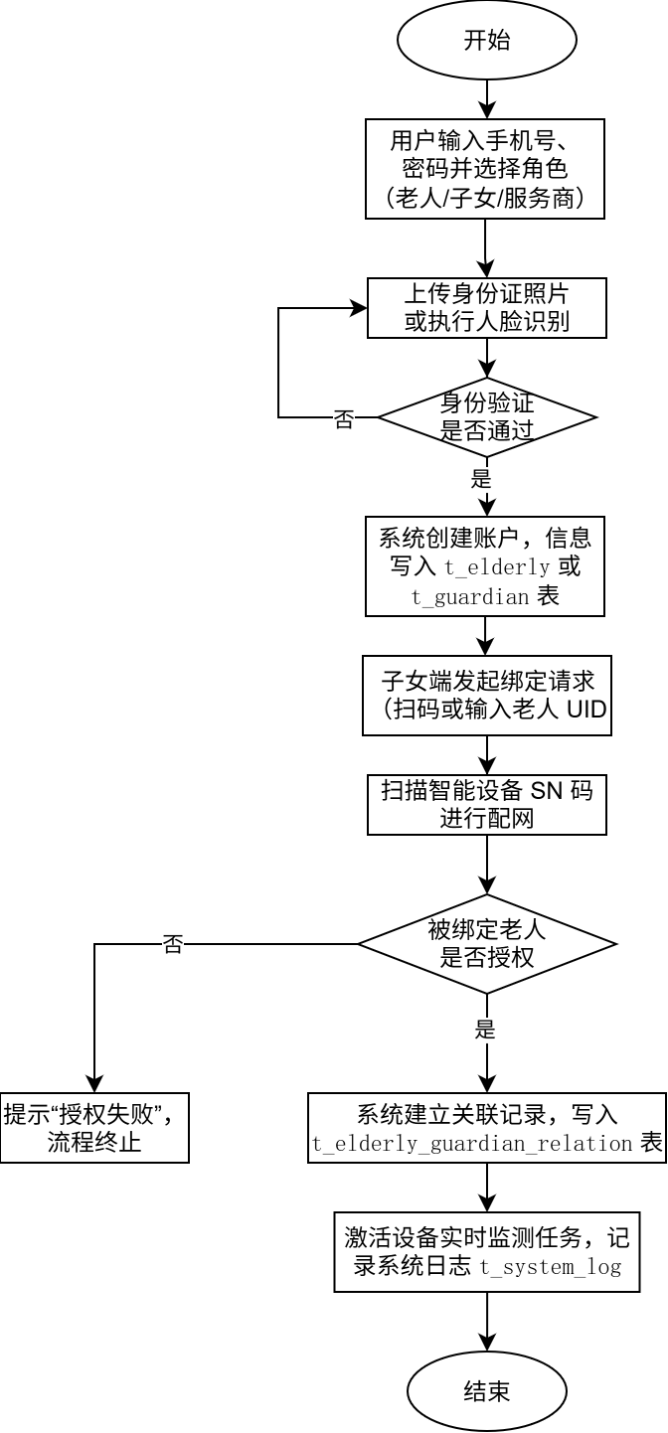
Plain Text
用户发起注册 → 选择角色 → 填写基本信息 → 实名认证（身份证/人脸识别）→ 注册成功 → 老人账号可绑定子女账号（授权确认）→ 完善设备绑定、紧急联系人信息 → 正常使用系统

第五章 数据库设计

5.1 数据库设计原则
本章围绕智能家居养老平台“健康管理、安全应急、生活照料、精神慰藉”四大核心功能，遵循以下设计原则构建数据库架构，确保数据存储的完整性、安全性、扩展性与性能适配性：
- 业务适配原则：精准覆盖全业务场景，实体与表结构严格对齐服务流程，支撑应急处置、服务预约结算、健康数据追溯等核心业务闭环，无冗余或缺失数据节点。
- 数据安全原则：采用隐私数据加密、逻辑删除、权限管控三重策略，契合养老场景下老人隐私保护、历史数据留存（如健康记录、财务流水）的核心需求，符合数据安全法规要求。
- 性能优化原则：通过索引设计、分表策略、冷热数据分离，适配万级并发用户、1000条/秒设备数据采集的高并发需求，保障海量数据场景下的查询与存储效率。
- 可扩展原则：预留第三方接口对接字段、个性化配置节点，支持智能设备迭代、服务模式拓展（如线上文娱、跨机构体检），适配平台长期运营与功能升级需求。

5.2 实体与关系设计

5.2.1 核心实体梳理
基于平台业务流程，梳理18类核心实体，覆盖用户、服务、设备、数据四大维度，补充此前缺失的精神慰藉、健康管理延伸场景实体，具体如下表所示：
实体类别 | 实体名称 | 核心说明 | 关联业务模块
用户维度 | 老人（Elderly） | 存储老人基础信息、健康状态、隐私数据（加密），为核心服务对象 | 全模块
用户维度 | 监护人（Guardian） | 存储老人家属/监护人信息，关联老人账号，接收预警、服务通知 | 安全应急、健康管理
用户维度 | 服务人员（ServiceStaff） | 存储护理员、社工等服务人员信息，关联服务订单与执行记录 | 生活照料、精神慰藉
用户维度 | 系统用户（SystemUser） | 存储运营、监管人员账号信息，关联操作权限与审计日志 | 系统管理、权限管控
服务维度 | 服务商（ServiceProvider） | 存储入驻服务商信息、资质审核状态，关联服务订单与结算数据 | 服务管理、订单结算
服务维度 | 服务项目（ServiceItem） | 存储标准化服务内容、价格、时长，为订单创建的基础 | 服务预约、订单管理
服务维度 | 线下活动（OfflineActivity） | 存储线下文娱、社交活动信息，关联报名与核销记录 | 精神慰藉
设备维度 | 智能设备（SmartDevice） | 存储设备基础信息、绑定状态、维护记录，采集健康与安全数据 | 健康管理、安全应急
设备维度 | 设备阈值（HealthThreshold） | 存储个性化健康预警阈值，支撑差异化预警规则配置 | 健康管理、安全应急
设备维度 | 线上课程（OnlineCourse） | 存储线上兴趣班、健康讲座信息，关联报名与学习记录 | 精神慰藉
数据维度 | 健康记录（HealthRecord） | 存储多渠道采集的健康数据，关联设备与采集方式 | 健康管理
数据维度 | 安全预警（SafetyAlert） | 存储设备触发的安全预警信息，关联处置流程与服务人员 | 安全应急
数据维度 | 服务订单（ServiceOrder） | 存储订单基础信息、状态流转，关联服务项目与结算数据 | 订单管理、服务结算
数据维度 | 支付记录（PaymentRecord） | 存储订单支付、退款信息，关联第三方支付流水，支撑对账 | 订单结算、财务管控
数据维度 | 服务评价（ServiceEvaluation） | 存储老人/监护人对服务的评价，关联订单与服务人员 | 服务管理、质量管控
数据维度 | 用药提醒（MedicationReminder） | 存储慢病用药提醒信息，关联服药确认状态 | 健康管理
数据维度 | 体检预约（PhysicalExamReservation） | 存储体检预约信息、报告状态，关联第三方体检机构 | 健康管理
数据维度 | 系统日志（SystemLog） | 存储系统操作记录，关联操作人员与权限，支撑审计追溯 | 系统管理、安全管控

5.2.2 实体关系定义
基于业务逻辑，定义1:1、1:N、N:M三类实体关系，通过中间表优化N:M关系，消除数据冗余，同时采用“物理外键+逻辑删除”策略，保障数据完整性与历史数据留存，具体关系如下：
1. 1:1关系
适用于一对一绑定、数据精准关联场景，确保信息唯一性与可追溯性：
- 服务订单（ServiceOrder）与支付记录（PaymentRecord）：一个订单对应一条支付记录，支撑订单结算与对账闭环，关联字段为order_id。
- 服务订单（ServiceOrder）与服务评价（ServiceEvaluation）：一个订单对应一条评价，仅订单完成后可创建，关联字段为order_id。
- 系统用户（SystemUser）与角色（Role）：一个用户对应一个核心角色，明确操作权限范围，关联字段为role_id。
2. 1:N关系
适用于主实体关联多个从实体场景，支撑数据批量关联与管理：
- 老人（Elderly）与健康记录（HealthRecord）：一位老人对应多条健康记录，关联字段为elderly_id，支撑个人健康数据追溯。
- 老人（Elderly）与智能设备（SmartDevice）：一位老人可绑定多台智能设备，关联字段为elderly_id，支持设备换绑与数据汇总。
- 服务商（ServiceProvider）与服务项目（ServiceItem）：一个服务商可提供多项服务，关联字段为provider_id，支撑服务资源分类管理。
- 安全预警（SafetyAlert）与服务人员（ServiceStaff）：一条预警可分配多位服务人员处置，关联字段为alert_id，支撑协同应急。
3. N:M关系（中间表优化）
通过中间表拆解多对多关系，避免数据冗余，提升关系灵活性：
- 老人（Elderly）与监护人（Guardian）：新增中间表t_elderly_guardian，关联双方ID，支持一位老人对应多位监护人、一位监护人关联多位老人。
- 服务订单（ServiceOrder）与服务人员（ServiceStaff）：新增中间表t_order_staff，关联双方ID，支持多人协作完成同一订单服务。
- 老人（Elderly）与线上课程（OnlineCourse）：新增中间表t_elderly_course，关联双方ID，记录报名状态与学习进度，支持一人报名多门课程。
- 老人（Elderly）与线下活动（OfflineActivity）：新增中间表t_activity_enrollment，关联双方ID，记录报名与签到状态，支撑活动核销管理。
- 老人（Elderly）与慢病类型：新增中间表t_elderly_chronic，关联elderly_id与chronic_type，支持一位老人记录多种慢病类型。

5.3 表结构设计
基于实体关系设计，细化各核心表字段、类型、约束与索引，优化冗余字段与逻辑设计，补充缺失表结构，确保适配全业务场景与数据安全需求。核心表结构如下（仅列关键字段，通用字段如id、create_time、update_time、is_deleted默认包含）：

5.3.1 用户维度核心表
t_elderly（老人表）1
字段名 | 数据类型 | 约束 | 核心说明
elderly_id | VARCHAR(36) | PK、UUID | 老人唯一标识
name | VARCHAR(50) | NOT NULL | 老人姓名
id_card | VARCHAR(100) | NOT NULL、AES加密 | 身份证号，隐私加密存储
phone | VARCHAR(50) | AES加密 | 老人手机号，隐私加密存储
health_status | TINYINT | NOT NULL、枚举 | 健康状态（0-健康、1-慢病、2-失能）
address | VARCHAR(200) | - | 居住地址
backup_flag | TINYINT | DEFAULT 0 | 备份标记（0-未备份、1-已备份），避免重复备份
t_elderly_chronic（老人慢病关联表）2
字段名 | 数据类型 | 约束 | 核心说明
id | VARCHAR(36) | PK、UUID | 唯一标识
elderly_id | VARCHAR(36) | FK、NOT NULL | 关联老人表主键
chronic_type | VARCHAR(50) | NOT NULL | 慢病类型（如高血压、糖尿病）
5.3.2 设备与健康数据核心表
t_smart_device（智能设备表）3
字段名 | 数据类型 | 约束 | 核心说明
device_id | VARCHAR(36) | PK、UUID | 设备唯一标识
device_code | VARCHAR(50) | NOT NULL、唯一 | 设备硬件编码
device_type | VARCHAR(50) | NOT NULL | 设备类型（如血压计、红外探测器）
elderly_id | VARCHAR(36) | FK | 关联老人ID，支持设备换绑
device_brand | VARCHAR(50) | - | 设备品牌，支撑维护排查
device_model | VARCHAR(50) | - | 设备型号，适配固件升级
maintenance_time | DATETIME | - | 上次维护时间，提醒定期检修
push_status | TINYINT | DEFAULT 1 | 推送状态（0-关闭、1-开启），支持个性化设置
t_health_record（健康记录表）4
字段名 | 数据类型 | 约束 | 核心说明
record_id | VARCHAR(36) | PK、UUID | 记录唯一标识
elderly_id | VARCHAR(36) | FK、NOT NULL | 关联老人ID
device_id | VARCHAR(36) | FK | 关联采集设备ID，手动录入时为空
collect_time | DATETIME | NOT NULL | 数据采集时间
record_type | VARCHAR(50) | NOT NULL | 记录类型（如血压、血糖）
collect_method | TINYINT | NOT NULL | 采集方式（0-智能设备、1-手动录入）
data_source | VARCHAR(20) | NOT NULL | 数据来源（设备/手动/医院同步），适配诊疗数据对接
systolic_bp | INT | - | 收缩压，仅血压类型记录填写
diastolic_bp | INT | - | 舒张压，仅血压类型记录填写
blood_sugar | DECIMAL(5,2) | - | 血糖值，完善老人健康档案数据维度
backup_flag | TINYINT | DEFAULT 0 | 备份标记，保障健康数据安全留存
索引设计：新增复合索引（elderly_id+collect_time+record_type），优化老人健康数据按时间范围、类型查询的效率；新增单字段索引（data_source），适配医院同步数据批量查询场景。
t_safety_alert（安全预警记录表）5
字段名 | 数据类型 | 约束 | 核心说明
alert_id | VARCHAR(36) | PK、UUID | 预警唯一标识
elderly_id | VARCHAR(36) | FK、NOT NULL | 关联老人ID
device_id | VARCHAR(36) | FK、NOT NULL | 关联触发预警的设备ID
alert_type | VARCHAR(50) | NOT NULL | 预警类型（如跌倒、血压异常）
alert_time | DATETIME | NOT NULL | 预警触发时间
response_time | DATETIME | - | 服务商接单时间，用于计算15分钟响应时长
urge_count | TINYINT | DEFAULT 0 | 子女一键催促次数，用于服务商考核
handler_id | VARCHAR(36) | - | 处理人ID，逻辑关联服务商/运营人员账号
handler_role | VARCHAR(20) | NOT NULL、枚举 | 处理人角色（服务商/运营），明确责任主体
alert_lng | DECIMAL(10,6) | NOT NULL | 预警地点经度，精准定位
alert_lat | DECIMAL(10,6) | NOT NULL | 预警地点纬度，精准定位
alert_address | VARCHAR(100) | NOT NULL | 预警地点文字描述，便于展示
alert_status | TINYINT | NOT NULL | 预警状态（0-未处理、1-处理中、2-已完成）
emergency_order_id | VARCHAR(50) | - | 急救系统订单号，对接第三方急救接口
索引设计：新增复合索引（alert_time+alert_status），优化应急处置中“按时间查询未处理预警”的高频操作效率；新增单字段索引（emergency_order_id），适配急救系统数据同步查询。

5.3.3 服务与订单核心表
t_service_order（服务订单表）6
字段名 | 数据类型 | 约束 | 核心说明
order_id | VARCHAR(36) | PK、UUID | 订单唯一标识
elderly_id | VARCHAR(36) | FK、NOT NULL | 关联老人ID
provider_id | VARCHAR(36) | FK、NOT NULL | 关联服务商ID
service_item_id | VARCHAR(36) | FK、NOT NULL | 关联服务项目ID
order_amount | DECIMAL(10,2) | NOT NULL | 订单金额
service_time | DATETIME | NOT NULL | 约定服务时间
order_status | TINYINT | NOT NULL、枚举 | 订单状态（0-待支付、1-待接单、2-服务中、3-已完成、4-已取消、5-退款中、6-已退款）
索引设计：新增复合索引（provider_id+order_status+service_time），支撑服务商查询待接单订单、按时间统计服务量的需求；新增单字段索引（elderly_id+order_status），优化老人订单追溯效率。
t_payment_record（支付记录表）7
字段名 | 数据类型 | 约束 | 核心说明
payment_id | VARCHAR(36) | PK、UUID | 支付记录唯一标识
order_id | VARCHAR(36) | FK、NOT NULL、唯一 | 关联服务订单ID，1:1对应
payment_amount | DECIMAL(10,2) | NOT NULL | 支付金额，与订单金额一致
payment_time | DATETIME | NOT NULL | 支付时间
payment_status | TINYINT | NOT NULL | 支付状态（0-未支付、1-已支付）
transaction_id | VARCHAR(100) | - | 第三方支付流水号，支撑对账
refund_flag | TINYINT | DEFAULT 0 | 退款标记（0-未退款、1-已退款）
refund_time | DATETIME | - | 退款时间，仅退款时填写

5.3.4 权限与审计核心表
t_role（角色表）8
字段名 | 数据类型 | 约束 | 核心说明
role_id | VARCHAR(36) | PK、UUID | 角色唯一标识
role_name | VARCHAR(50) | NOT NULL、唯一 | 角色名称（如运营人员、监管人员、服务商）
role_desc | VARCHAR(200) | - | 角色权限描述
t_role_permission（角色权限关联表）9
字段名 | 数据类型 | 约束 | 核心说明
id | VARCHAR(36) | PK、UUID | 唯一标识
role_id | VARCHAR(36) | FK、NOT NULL | 关联角色表主键
permission_code | VARCHAR(50) | NOT NULL | 权限编码（如order:query、elderly:edit）
t_service_provider（服务商表）10
字段名 | 数据类型 | 约束 | 核心说明
provider_id | VARCHAR(36) | PK、UUID | 服务商唯一标识
provider_name | VARCHAR(100) | NOT NULL、唯一 | 服务商名称
license_code | VARCHAR(100) | NOT NULL、唯一 | 资质许可证号，用于资质审核
contact_person | VARCHAR(50) | NOT NULL | 联系人姓名
contact_phone | VARCHAR(50) | NOT NULL、AES加密 | 联系人手机号，隐私加密存储
address | VARCHAR(200) | NOT NULL | 服务商办公地址
audit_status | TINYINT | NOT NULL、枚举 | 审核状态（0-待审核、1-已通过、2-已驳回）
service_scope | VARCHAR(200) | NOT NULL | 服务范围（如生活照料、应急救援）
score | DECIMAL(3,2) | DEFAULT 5.00 | 服务商综合评分，用于考核评级
t_service_staff（服务人员表）11
字段名 | 数据类型 | 约束 | 核心说明
staff_id | VARCHAR(36) | PK、UUID | 服务人员唯一标识
staff_name | VARCHAR(50) | NOT NULL | 服务人员姓名
provider_id | VARCHAR(36) | FK、NOT NULL | 关联所属服务商ID
phone | VARCHAR(50) | NOT NULL、AES加密 | 服务人员手机号，隐私加密存储
certificate | VARCHAR(100) | - | 职业资格证书编号（如护理证）
status | TINYINT | NOT NULL、枚举 | 工作状态（0-休息、1-在岗、2-请假）
t_service_evaluation（服务评价表）12
字段名 | 数据类型 | 约束 | 核心说明
evaluation_id | VARCHAR(36) | PK、UUID | 评价唯一标识
order_id | VARCHAR(36) | FK、NOT NULL、唯一 | 关联服务订单ID，1:1对应
elderly_id | VARCHAR(36) | FK、NOT NULL | 评价人（老人/监护人）ID
star_level | TINYINT | NOT NULL | 星级评分（1-5分），支撑“先评价后支付”逻辑
evaluation_content | TEXT | - | 评价内容，支持长文本描述
proof_photos | TEXT | - | 照片凭证，存储阿里云OSS链接（多链接用逗号分隔），TEXT类型避免字符溢出
evaluation_time | DATETIME | NOT NULL | 评价提交时间
t_health_threshold（健康阈值表）13
字段名 | 数据类型 | 约束 | 核心说明
threshold_id | VARCHAR(36) | PK、UUID | 阈值唯一标识
elderly_id | VARCHAR(36) | FK、NOT NULL、唯一 | 关联老人ID，一人一套个性化阈值
sys_bp_max | INT | NOT NULL | 收缩压上限阈值（默认140）
sys_bp_min | INT | NOT NULL | 收缩压下限阈值（默认90）
dia_bp_max | INT | NOT NULL | 舒张压上限阈值（默认90）
dia_bp_min | INT | NOT NULL | 舒张压下限阈值（默认60）
heart_rate_max | INT | NOT NULL | 心率上限阈值（默认100）
heart_rate_min | INT | NOT NULL | 心率下限阈值（默认60）
blood_sugar_max | DECIMAL(5,2) | NOT NULL | 血糖上限阈值（默认7.0）
blood_sugar_min | DECIMAL(5,2) | NOT NULL | 血糖下限阈值（默认3.9）
update_time | DATETIME | NOT NULL | 阈值更新时间，同步至Redis缓存

5.4 数据库性能与安全设计

5.4.1 性能优化设计
1. 分表与数据存储策略
采用按时间分表策略，对高频写入、海量存储的表进行拆分：健康记录表（t_health_record）、安全预警表（t_safety_alert）按年度分表（如t_health_record_2026），历史数据（超过1年）迁移至冷存储，当前数据留存热存储；分表路由通过中间件实现，按collect_time/alert_time自动路由至对应分表，提升查询与写入效率。
同时，对t_health_threshold（健康阈值表）采用Redis缓存机制，将高频访问的阈值数据加载至缓存，减少数据库查询压力，缓存更新策略为“修改后主动更新+定时同步”，确保数据一致性。
2. 索引优化补充
在核心表现有索引基础上，补充以下索引，适配高频业务场景：
- t_system_log（系统日志表）：新增复合索引（operate_time+operator_id），优化特定人员操作记录追溯效率。
- t_physical_exam_reservation（体检预约表）：新增复合索引（elderly_id+reservation_time），优化老人体检预约查询。
- t_online_course（线上课程表）：新增单字段索引（course_type），优化课程分类查询。

5.4.2 安全设计
1. 隐私数据保护
对身份证号、手机号、银行卡号等敏感数据，采用AES加密算法存储，加密密钥定期轮换（每季度一次），密钥存储于独立密钥管理系统，避免与数据库同库存储；健康数据按权限分级管控，子女仅可查看本人父母数据，监管人员需申请授权后查看，运营人员无敏感数据查看权限，通过t_role_permission表精准控制。
2. 数据备份与恢复
采用“每日增量备份+每周全量备份”策略，备份文件异地存储（主备机房距离≥50公里），备份完成后通过backup_flag字段标记，避免重复备份或遗漏；故障恢复时，优先通过增量备份恢复至最近时间点，配合全量备份补全数据，确保故障恢复时间≤1小时，核心数据（健康记录、订单流水）备份留存时间≥3年。
3. 操作审计与异常监控
t_system_log表全面记录系统操作，包含操作人员、操作时间、操作内容、IP地址、操作结果，支撑操作追溯；新增异常登录预警机制，对同一账号多次密码错误、异地登录等场景触发预警，记录至系统日志并通知管理员，防范账号被盗风险。

5.5 数据库扩展性设计

5.5.1 第三方接口对接适配
在核心表中预留第三方接口关联字段，支撑后续对接拓展：除已新增的emergency_order_id（急救系统）、third_party_org_id（体检机构）、transaction_id（第三方支付）外，可在t_smart_device表新增third_party_device_id（第三方设备平台ID），适配多厂商设备接入；在t_health_record表新增third_party_sync_id（医院同步标识），确保诊疗数据同步一致性。

5.5.2 功能拓展适配
预留服务模式拓展空间，如新增“上门体检”服务时，可复用t_physical_exam_reservation表，通过third_party_org_id关联体检机构，无需新增核心表；支持设备类型迭代，t_smart_device表通过device_type字段适配新增设备（如智能床垫、心电监测仪），仅需扩展record_type字段枚举值，无需修改表结构。

第六章 页面原型设计

6.1 居家老人端页面：极简与安全
老人端页面以适老化交互为核心，强调大字体、高对比度与语音操作 。
- 健康看板：实时展示心率、血压、血糖等体征数据（字体≥16号），支持语音播报 。
- 一键应急：固定位置的“应急呼叫”按钮，支持APP、智能手表同步触发 。
- 服务预约：提供家政、护理、代购等服务的简化预约入口 。
- 健康提醒：语音弹窗提醒慢病用药、定时监测及体检预约 。
- 文娱中心：推送无广告的戏曲、健康讲座视频，支持在线报名社区兴趣班或线下活动 。

6.2子女/监护人端页面：远程关怀与代办
子女端侧重于实时监控与代操作，确保对老人状态的掌控 。
- 老人档案：远程查看绑定老人的健康趋势分析图表、活动轨迹及安全预警历史 。
- 预警中心：接收跌倒、燃气泄漏、健康数据异常等多渠道即时通知 。
- 一键催办：在应急处置过程中，若服务商未响应，可执行“一键催促上门”动作 。
- 代预约与评价：代老人筛选并预约生活照料服务，跟踪服务人员实时位置，并在服务完成后进行评价 。
- 远程协助：通过权限授权远程控制老人端页面，协助其完成复杂设置 。

6.3 养老服务提供商页面：订单履约与财务
服务商端核心在于资源调度与运营闭环 。
- 订单工作台：接收大数据自动匹配的订单，支持手动接单与任务分发 。
- 人员排班：管理服务人员状态（在岗/请假），指派具体护理员处理预警或订单 。
- 结算管理：查看待对账单、已结算费用，在T+7结算周期届满后发起提现申请 。
- 反馈分析：查阅用户星级评价与文字反馈，分析服务质量风险点 。

6.4运营管理方页面：全局管控与调度
运营端是平台的“大脑”，负责资源治理与可视化管理 。
- 数据仪表盘：多维度展示订单分布、预警频率、合规达标率等核心运营指标 。
- 调度池管理：当系统自动匹配失败时，进行人工干预调度，手动调整订单分配 。
- 资源审核：对入驻服务商资质进行审核，管理服务人员的技能标签与考核评分 。
- 财务审核：对线下支付收款凭证进行核实，审核提现申请，管理电子发票 。

6.5监管部门页面：合规性与政策支持
监管端侧重于行业透明度与动态监测 。
- 合规监测看板：实时监测服务商资质有效期、服务响应延迟（15分钟响应率）及服务流程规范性 。
- 异常行为审计：接收并处理虚假服务、恶意评价或超时未响应等异常行为预警 。
- 趋势统计报告：获取区域老龄化趋势、服务需求热力图等，支撑养老政策的科学制定 。

